

METODICKÝ LIST PRO ZŠ
Pro zpracování vzdělávacích materiálů (VM)v rámci projektu EU peníze školám
Operační program Vzdělávání pro konkurenceschopnost

Projekt: Moderní výuka

Registrační číslo: CZ.1.07/1.4.00/21.3192

Číslo UM: VY_22_INOVACE_1.2.35

Jméno autora: Alena Nováková

Datum, období kdy byl vytvořen: 5.10. 2013

Název práce: Pexeso - Months

Předmět, pro který je VM určen: Anglický jazyk

Ročník, pro který je VM určen: První a druhý

Časová dotace: 30 minut

Vzdělávací oblast, tematický okruh, téma: Procvičování slovní zásoby – názvy měsíců

Metodický list, anotace- výstižný popis způsobu použití VM ve výuce:
Hra pexeso je na procvičení slovní zásoby „názvy měsíců“ zábavnou formou. Žáci nejprve správně zapíší pod obrázek název měsíce (využijí nápovědy z písmenek). Potom každou kartičku vybarví a vystřihnou, a to 2x stejným způsobem. Lze podlepit barevným kartonem. Získají tak 24 karet (dvanáct dvojic). Pokračují hrou pexeso, kdy obracením jednotlivých karet hledají dvojice.

Pomůcky: 2x pracovní list, psací potřeby, pastelky, nůžky

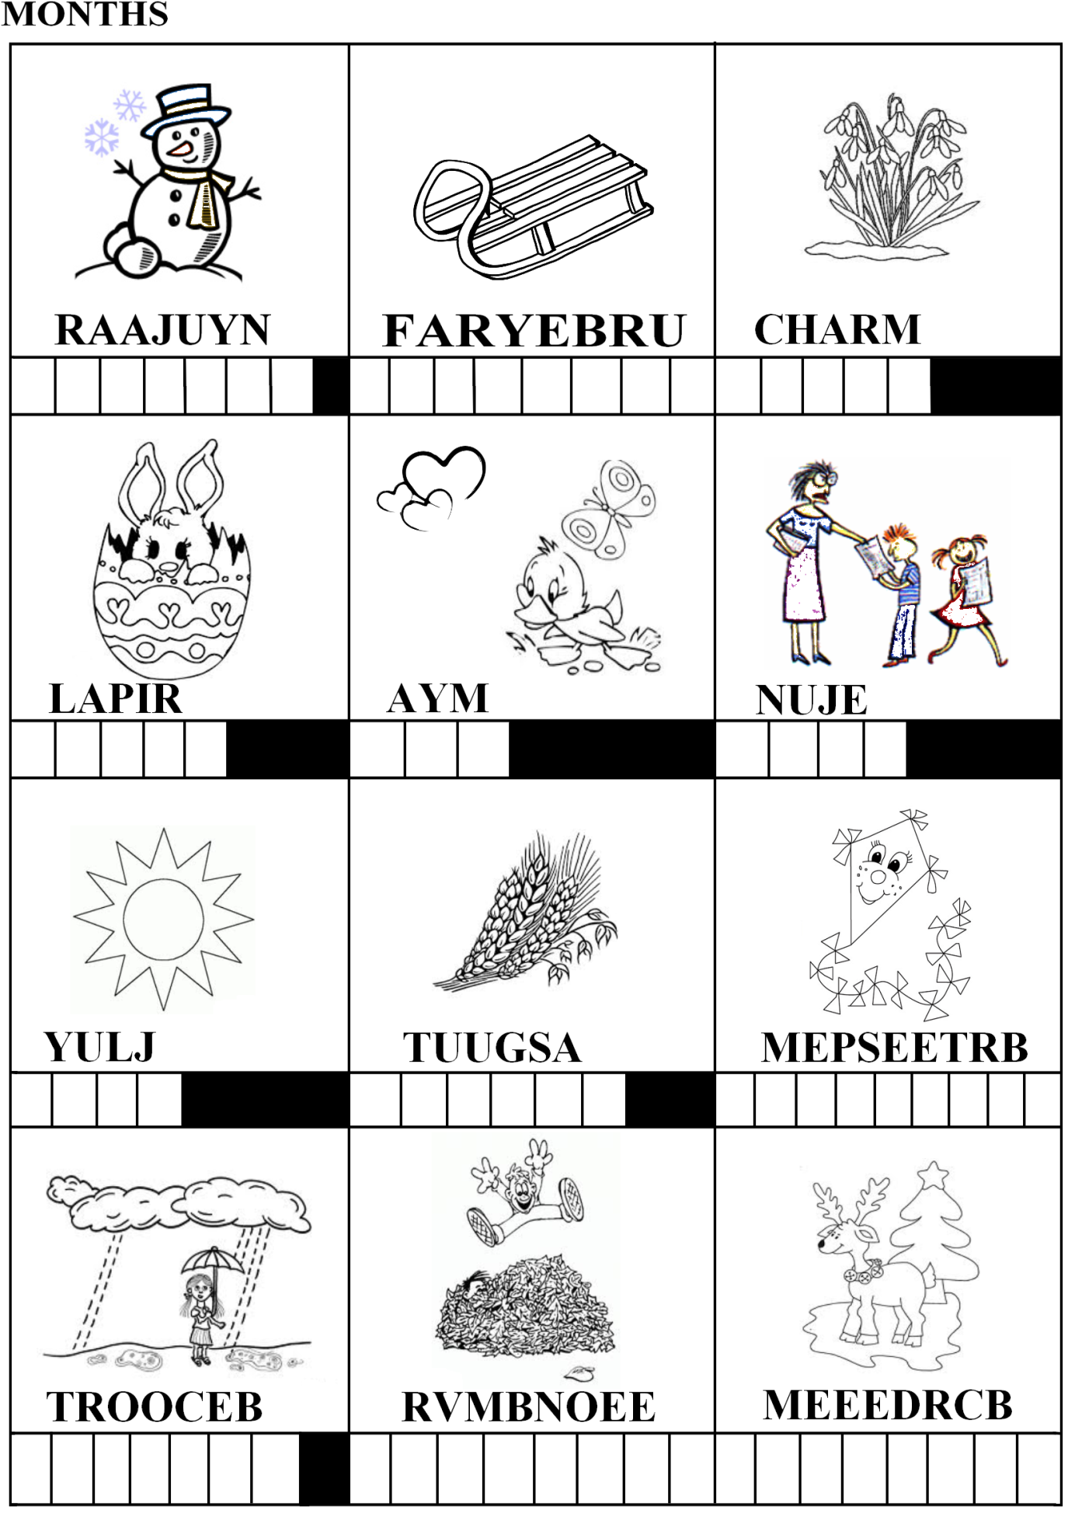

- Vypracovala: Alena Nováková
- Zdroj obrazového materiálu: [2013-5-10]www.predskolaci.cz, www.wiki.rvp.cz, www.i-creative.cz, www.dekoracni-samolepky.cz, www.rexo.cz, www.jenprozeny.cz, www.zspozlovice.cz, www.omalovankykvytisknuti.info, www.jakspravne-psat.cz, www.onlineomalovanky.cz
- Materiály jsou určeny pro bezplatné používání pro potřeby výuky vzdělávání na
všech typech škol a školských zařízení. Jakékoliv další použití podléhá
autorskému zákonu

